Створення дитячого журналу – як один із напрямків інноваційної роботи та як результат дослідницької діяльності дошкільників у STREAM-- лабораторії закладу дошкільної освіти
Вихователь-методист КЗДО №11 «Теремок»
Ватутінської міської ради Черкаської області
Сівак Маїна Григорівна

Актуальність теми інновації.
Одним із завдань сучасної освіти є створення умов для різнобічного розвитку покоління, що підростає, забезпечення активізації і розвитку інтелекту, інтуїції, творчого мислення, аналітико-синтетичних умінь та навичок. Для вирішення цих завдань з’являються різні інноваційні види діяльності в освітньо-виховному процесі. Педагогічна інновація – це результат процесу створення чогось нового, що збагачує педагогічну теорію і практику, забезпечує досягнення поставленої освітньої мети.
Одним з напрямків впровадження інноваційної діяльності в навчальному закладі є напрям STREAM-освіти. STEM - освіта акцентує увагу на вивченні точних наук, розвиває наочно-образне мислення дитини дошкільного віку, виховує культуру інженерного мислення. Наочно-образне мислення є важливим видом мислення протягом всього життя людини, а для деяких професій (письменник, модельєр, дизайнер, архітектор тощо) є провідним. Наочно-образне мислення дає змогу людині не лише споглядати і пізнавати, а й змінювати світ, мати користь з явищ природи, створювати нові предмети, і при цьому не зашкодити навколишньому середовищу .
Велике значення має практичне застосування отриманих знань, адже дитина не просто знайомиться з новими напрямами розвитку точних наук та інженерії, а вчиться реалізовувати вивчене на практиці.
Мета впровадження інновації. Пріоритетним завданням для педагогів є завдання підвищити освітні ресурси середовища закладу дошкільної освіти й створити умови для самоосвітньої практики дітей у системі проблемно-пошукової діяльності, творчості й дитячого експериментування як із матеріальними, так і з соціальними об'єктами. Тож важливим кроком у роботі нашого закладу стало впровадження STREAM-освіти та створення дослідницько-експериментальної STREAM-лабораторії, де діти вчаться порівнювати, висувати гіпотези, створювати перші моделі та конструкції.
STREAM-лабораторія – це новий елемент предметно-розвивального середовища закладу дошкільної освіти. Вона створюється для розвитку в дітей пізнавального інтересу, інтересу до дослідницької діяльності та сприяє формуванню наукового світогляду, з умінням експериментувати, конструювати, спілкуватися. За STREAM-методикою в центрі уваги знаходиться практичне завдання чи проблема. Діти вчаться знаходити шляхи вирішення не в теорії, а в практиці шляхом спроб та помилок.
Завдання. Зробити освітній процес цікавим для дітей; мотивувати дошкільників до бажання досягати успіху; навчати працювати в активній взаємодії з іншими - працювати у команді, домовлятися та поважати демократичні рішення; стимулювати ініціативу; створити умови для самореалізації кожної особистості; формувати компетенції, які дають дітям можливість висловлювати та відстоювати власну точку зору, розвивати творчі здібності, інженерне мислення; розвивати здатність до самооцінки, критичне мислення; вчитися бути відкритим для навчання та самонавчання, вміти приймати самостійні рішення у власному повсякденному житті.
Форми і методи досягнення мети інновації.
На сьогоднішній день модернізація освіти потребує перегляду технологій навчання дітей дошкільного віку, орієнтуючи педагогів на використання у своїй діяльності більш ефективних форм і методів, що дозволяють будувати педагогічний процес на основі розвивального навчання. Зупинюся на інноваційних формах діяльності які використовую в роботі зі старшими дошкільниками для реалізації STREAM – освіти.
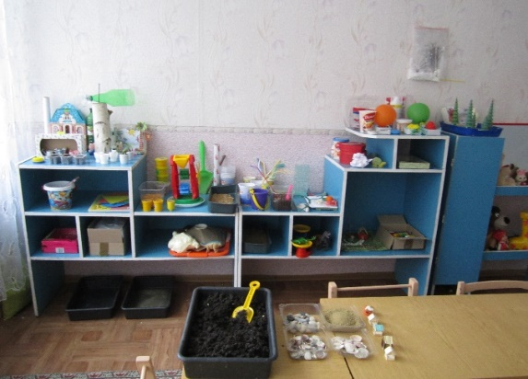
Одним із ефективних засобів впровадження STREAM-освіти є дитяча дослідницька діяльність, яка спрямована на отримання самостійних результатів дошкільників під керівництвом вихователя. Для втілення в роботу з дітьми дослідницької діяльності в нашому дошкільному закладі була створена та функціонує STREAM-лабораторія «Чіпідейлики». Основна ідея створення лабораторії – формувати нестандартне, інженерне мислення дітей; розвивати інтерес до точних наук та винахідницькі здібності; зацікавити малят математикою; викликати бажання пізнавати світ та робити відкриття; навчити дітей спостерігати та розуміти, як рослинний і тваринний світ дають невичерпний матеріал для розв’язання різноманітних інженерних завдань. На базі лабораторії проводиться гурткова робота зі старшими дошкільниками.
Наш гурток має назву «ЧІПІДЕЙЛИКИ», за бажанням дітей. Чому саме така назва? Чіп і Дейл – це герої мультфільму, які завжди поспішають на допомогу. Отже стало зрозумілим, що в нашій лабораторії малята будуть не тільки досліджувати, а й допомагати всім хто потребує допомоги. Наш девіз «Раді всім допомогти , світ чарівний зберегти».
Дослідницька діяльність дошкільнят – це творча діяльність, спрямована на розуміння навколишнього світу, відкриття дітьми нових для них знань і способів діяльності. Вона забезпечує умови для розвитку їхнього ціннісного, інтелектуального й творчого потенціалу; є засобом їх активізації, формування інтересу до матеріалу, що досліджується; дозволяє формувати предметні й загальні вміння, навички. Дошкільнята проводять нескладні досліди, знайомляться з довкіллям, разом з дорослим розглядають широке коло тем, що належать до різних галузей природничих знань. На основі інтеґрації тем і проблем у дітей формується цілісна картину Всесвіту. Малюкам пропоную побути винахідниками, вивчати правила безпеки.
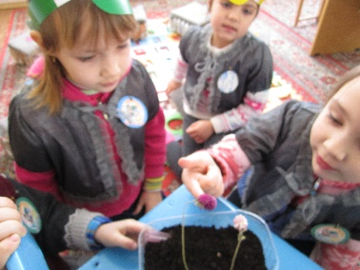
В ході дослідно-експериментальної діяльності застосовую різноманітні дидактичні прийоми: обстеження, практичні дії з предметами, запитання пошукового характеру, розповіді свої і дітей, пояснення і показ, художнє слово, розглядання ілюстративного матеріалу, замальовування спостережуваних явищ і об’єктів. Усе це сприяє формуванню в дітей вмінь самостійно аналізувати явища, зіставляти результати дослідного й контрольного матеріалу за допомогою різноманітних методів і прийомів, віднаходити причини й зв'язки, робити висновки.
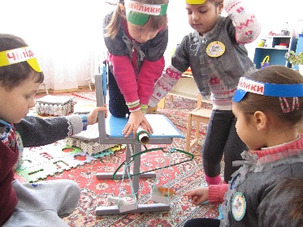
Метод експериментування частіше за все використовую в процесі пізнання дитиною світу живої та неживої природи, але може бути використаний і під час знайомства дітей із технічними приладами, науковими відкриттями, моральними нормами тощо. Цінність цього методу в тому, що він дозволяє дитині самостійно знайти рішення, підтвердити або спростувати особисті уявлення. Діти – природжені дослідники, які активно пізнають навколишній світ шляхом проб і помилок, а винагородою за активність та допитливість малюків є їхні самостійні «відкриття».
Саме під час досліду дитина, виконуючи різні перетворювальні дії, сама знаходить правильні шляхи його розв'язання. Дитина на правах відкривача пізнає динаміку і статичність природних явищ.
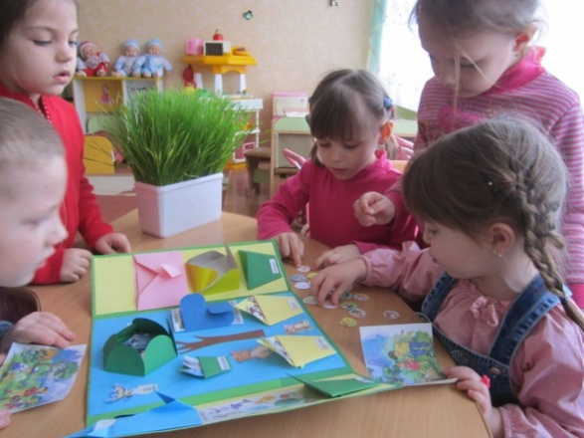
Метод дослідження охоплює вміння отримувати відомості з найрізноманітніших джерел, обробляти та переробляти ці відомості у своїй голові й класифікувати їх. Тобто діти вчаться працювати на теоретичному рівні. Дослідження передбачає постановку проблеми, висування гіпотези, її перевірку (експеримент) та аналіз результатів. Дослідження — це усвідомлене здобуття нових знань, адже це постановка і вирішення нової проблеми, принаймні для себе.
Досліди сприяють розвиткові спостережливості, мисленнєвої діяльності. У кожному досліді розкривається причина певного явища, тому діти мають нагоду самостійно висловити та обґрунтувати своє судження.
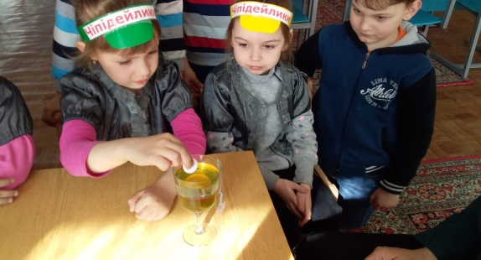
Важливо не тільки продемонструвати дитині яскравий дослід, здивувати її, але й допомогти розібратися, чому отримано саме такий результат, проаналізувати його, узагальнити, запам’ятати на майбутнє і в подальшій діяльності спиратися на цей результат. Важливо також, щоб дитина бачила практичне використання результатів дослідів у повсякденному житті.
Однією з форм роботи яку використовую під час роботи в лабораторії є пізнавально-розважальні шоу. Така форма роботи, вирішує такі глобальні питання, як - новий формат засвоєння складних понять та знань з таких наук, як фізика та хімія; підвищення рівня пізнавальної активності й самостійності дітей старшого дошкільного віку.
Час від часу в роботу гуртка включаю екологічні міні-проєкти. Земля подала сигнал SOS. Використовую метод фішбоун. Малята вчаться сортувати сміття, проводимо досліди- що не перегниває в грунті. Клеємо еко-пакети, разом з батьками шиємо еко-сумки. Вчимося переробляти покидьковий матеріал на потрібні речі. Навчаю малят вирішувати пізнавально-практичні завдання разом з однолітками, мислити критично, раціонально використовувати природні ресурси, берегти природу та жити за принципом трьох «з»- зменшуй, збирай, застосовуй. Пережиті при цьому позитивні емоції (подив, радість, гордість в разі успішного вирішення завдання, схвалення дорослих) дали впевненість в своїх силах.
Ми можемо зберегти світ!
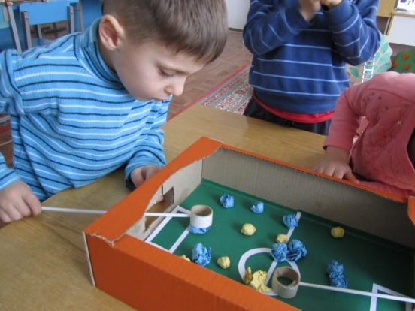
Ігри — невід’ємна частина занять нашого гуртка. Інтелектуальні, сенсорні , ігри-дослідження - допомагають закріпити і поглибити знання дітей, використати знання на практиці, мотивують дітей, вносять у діяльність дошкільників різноманітність, змагальний компонент, допомагають розібратися у властивостях об’єктів, отримати додаткову інформацію про об’єкти довкілля, можуть стати поштовхом до дослідницької діяльності.
Дуже люблять малята, під час роботи в лабораторії, використовувати створені колекції, адже деякі з них вони створювали самі: різні види камінців, гілочки, гербарії , насіння, різні види тканини, ґудзиків. У наших колекціях є світлини, відеоматеріали, гербарії, різноманітні об’єкти неживої природи. Колекції допомагають пригадати, як змінювалися об’єкти, уважно роздивитися, не поспішаючи, та порівняти їх, можливо помітити нові властивості, наочно побачити динаміку змін, розмаїття об’єктів природи, проаналізувати отриману інформацію, зробити висновки.
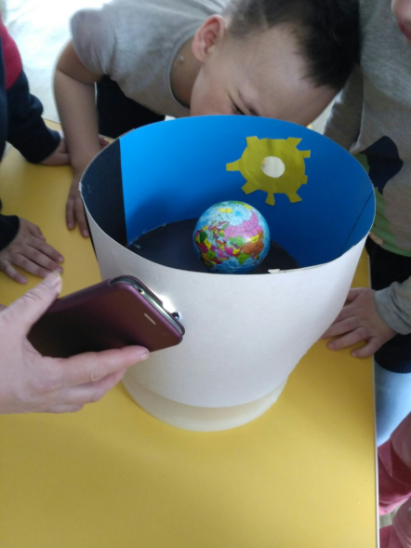
Моделювання явищ і процесів — це доступний, наочний та
образний метод ознайомлення дітей із довкіллям. Цей метод допомагає дітям зрозуміти суть явища, роздивитися процес, відкрити для себе принцип його дії, визначити умови, за яких він може діяти. Пояснюю дошкільникам умови виникнення природних явищ і розвиток природних процесів, допомагають моделі з якими діти проводять експерименти, а деякі створюють самі. фото Головне — пояснити дітям умовність моделювання (діє майже так як у природі).
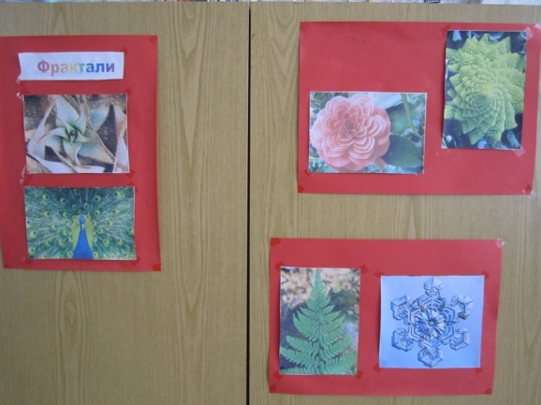
Під час роботи гуртка використовую пізнавальні презентації: сюжетні картини та репродукції творів художників, серії дидактичних малюнків з різної тематики; світлини та відеоматеріали для віртуальних екскурсій; схеми тощо. Пізнавальні презентації допомагають надати більше інформації, а саме: унаочнюють інформацію, допомагають підтримувати пізнавальний інтерес дітей, заохочують, зацікавлюють, допомагають здивувати, надають мотивацію.
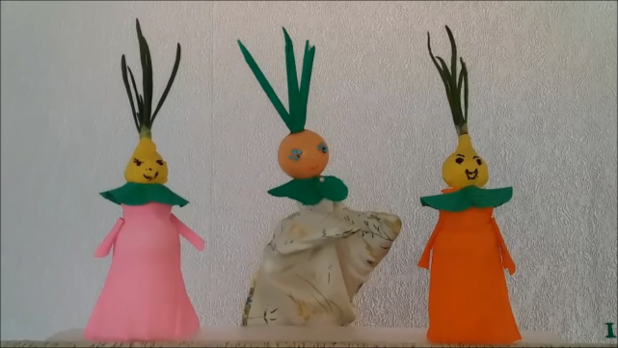
Особливу увагу хочу звернути на використання в гуртковій роботі технології сторітеллінг - як сюрпризного моменту, як мотивацію до діяльності. Цікава історія має магічну силу над малятами. Правильно побудована розповідь зворушує дитячі емоції, допомагає сфокусувати увагу дітей на завданні, таким чином створюється освітня ситуація. Емоційне наповнення оповідки має наближати її до власного досвіду дітей, аби вони співчували персонажеві, бажали допомогти йому. Діти мають бути учасниками подій, що відбуваються з персонажем і особисто стосуються кожного з них. Вихователю доречно варіювати тон, гучність свого голосу. Розповідання тихим голосом, а іноді навіть пошепки, допомагає дошкільникам сприйняти сюжет, злитися з ним, співпереживати персонажам.
Щоб сюжет захопив дітей, у ньому обов'язково мають бути представлені базові структурні елементи. Починаю, як правило, з прив’язки до місця події (де розпочалася історія — реальна, казкова, фантазійна тощо). Далі мають виникнути особливі обставини (хтось зник, зіпсувалися погодні умови, комусь (тваринам, рослинам, казковим персонажам та ін.) потрібна допомога). Придумуючи історію спираюся не на логіку й розум, а на почуття та життєвий досвід дитини. Ненав’язливо підштовхую дітей до способу розв’язання проблеми, яка прозвучала в придуманій історії. Діти слухають проблеми вигаданих героїв , шукають шляхи їх вирішення, проводять дослідницьку діяльність. Дошкільнята виконують завдання з задоволенням, радять, як діяти персонажам, досліджують, аналізують, роблять висновки, пов’язують проблему з життєвими ситуаціями, з власним досвідом.
Працюючи в лабораторії з старшими дошкільниками, проводячи гурткову діяльність виникла потреба висвітлювати свою роботу перед батьками, колегами. І тоді мені спала на думку ідея створити журнал-звіт - доступний, цікавий, пізнавальний матеріал для дитячого розвитку. Журнал має назву «ЧІПІДЕЙЛИКИ». Розрахований він на допитливу малечу, дбайливих батьків та педагогів-дошкільників. Кожна сторінка журналу це окрема історія та нова робота допитливої малечі в лабораторії. Починається сторінка з вигаданої історії, інтерактивної пізнавальної казки зміст якої має цікавий пригодницький сюжет, спонукає до дії, зрідка з загадки чи енциклопедичних даних. Далі на сторінці журналу є рецепти якими можна скористатися при виготовленні фарби, пластиліну, мильних бульбашок, штучного снігу. Поради як виготовити стільці з підручних матеріалів, маленький штучний вулкан, повітряну кулю, смачні смаколики, композицію із квітів у льоду. На сторінках журналу знайдете цікавинки про магніт, збільшуване скло, про фрактали та відбитки пальців; ділимося досвідом як будувати мости, дороги, як спланувати присадибну ділянку, доглядати за рослинами. Багато матеріалу про те як допомагати героям історій, вирішувати їхні проблеми. Особлива увага приділялася світлинам, на яких маленькі дослідники працюють в лабораторії.
Малята пишаються своїм власне виданим журналом, розглядають його, розповідають про нього, обговорюють, з'являється бажання продовжувати роботу по створенню наступної сторінки журналу, адже це знову захоплююча історія та нові цікаві завдання.
Тож запрошую вас переглянути наш журнал, використати в роботі зі своїми вихованцями, адже це подорож в країну цікавих історій, кропіткої роботи, дослідів та експериментів.
Робота в STREAM – лабораторії забезпечує інтенсивне становлення природничо- наукового мислення дошкільників; розвиває вміння спостерігати, збирати дані; викликає інтерес до дослідницької діяльності; формує навички роботи в команді; навчає аналізувати результати, робити найпростіші узагальнення; формує інженерне мислення. А ще, що особливо важливо, виховує людські якості: співчуття, доброту, бажання допомогти. Наші малята стали розкутішими, комунікабельними. В них з’явився інтерес до математичної науки та інженерних професій.

СПИСОК ВИКОРИСТАНИХ ДЖЕРЕЛ
- Про інноваційну діяльність : Закон України від 04.07.2002 № 40-IV (зі змінами і доповненнями) [Електронний ресурс] // Відомості Верховної Ради України ; Верховна рада України. – 2002. – № 36. – Режим доступу : http://zakon1.rada.gov.ua/laws/show/40-15
- STEM-освіта [Електронний ресурс]. – Режим доступу: https://imzo.gov.ua/stem-osvita/
- Катерина Крутій, Таїсія Грицишина. STREAM-освіта дошкільнят: виховуємо культуру інженерного мислення// Дошкільне виховання. —2016. —No 1. -С. 3–7
- «Сучасні інформаційні технології та інноваційні методики навчання: досвід, тенденції, перспективи» 9–10 листопада 2017, No1
- STREAM-освіта, або Стежинки у Всесвіт : альтернативна програма культури інженерного мислення в дошкільників / автор. колектив ; наук. керівник К. Л. Крутій. — Запоріжжя : ЛІПС, 2018. — 166 с. посилання на сайт: http://ukrdeti.com/
- Крутій К.Л., Зданевич Л.В. Сторітеллінг : мистецтво розповідання, або Як зацікавити й мотивувати дітей //Дошкільне виховання. – 2017. - № 7. – С. 2-6.

